蚌埠市2021—2022学年度第二学期期末学业水平监测
高一物理
一、选择题
1. 关于开普勒行星运动定律，下列说法正确的是（）
A. 所有行星绕太阳的运动都是匀速圆周运动，太阳位于圆心处
B地球围绕太阳转动时，近日点速度小于远日点速度
C. 开普勒第三定律的表达式中的T代表行星的自转周期
D. 开普勒行星运动定律既适用于行星绕太阳的运动，也适用于卫星绕行星的运动
【答案】D
2. 下列说法正确是（）
A. 做曲线运动的物体速度必定变化 B. 速度变化的运动必定是曲线运动
C. 加速度恒定的运动不可能是曲线运动 D. 物体在变力作用下必定做曲线运动
【答案】A
3. 如图所示的是一个玩具陀螺，a、b和c是陀螺上的三个点。当陀螺绕垂直于地面的轴线以角速度ω稳定旋转时，下列表述正确的是（ ）
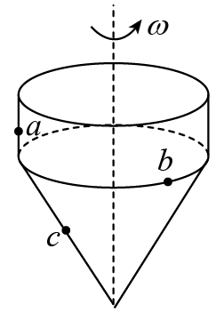
A. a、b和c三点的线速度大小相等
B. a、b和c三点的角速度相等
C. a、b的向心加速度大小比c的大
D. a、b的周期比c的大
【答案】BC
4. 淮河在蚌埠境内的某段平直河面宽度为100m，现有一小船由河南岸渡河，已知船在静水中速度为1m/s，当时河水速度为2m/s，下列说法正确的是（）
A. 小船可以垂直到达河北岸
B. 渡河的最短时间为100s
C. 渡河的最短航程为100m
D. 渡河的航程最短时，船头指向与上游河岸的夹角为45°
【答案】B
5. 重为mg的小球用长为L的细线悬于天花板的O点，并使之在水平面内做匀速圆周运动，细线与竖直方向成θ角，则下列说法正确的是（）
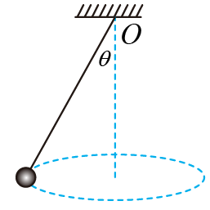
A. 小球受重力、拉力和向心力三个力的作用
B. 小球受重力、拉力两个力的作用
C. 小球做匀速圆周运动的向心力为mgsinθ
D. 细线的拉力大小为mgcosθ
【答案】B
6. 如图是我国火星探测器探测火星时所经历的由轨道III变轨到II再到I的过程，不计变轨过程中探测器的质量变化，下列说法错误的是（）
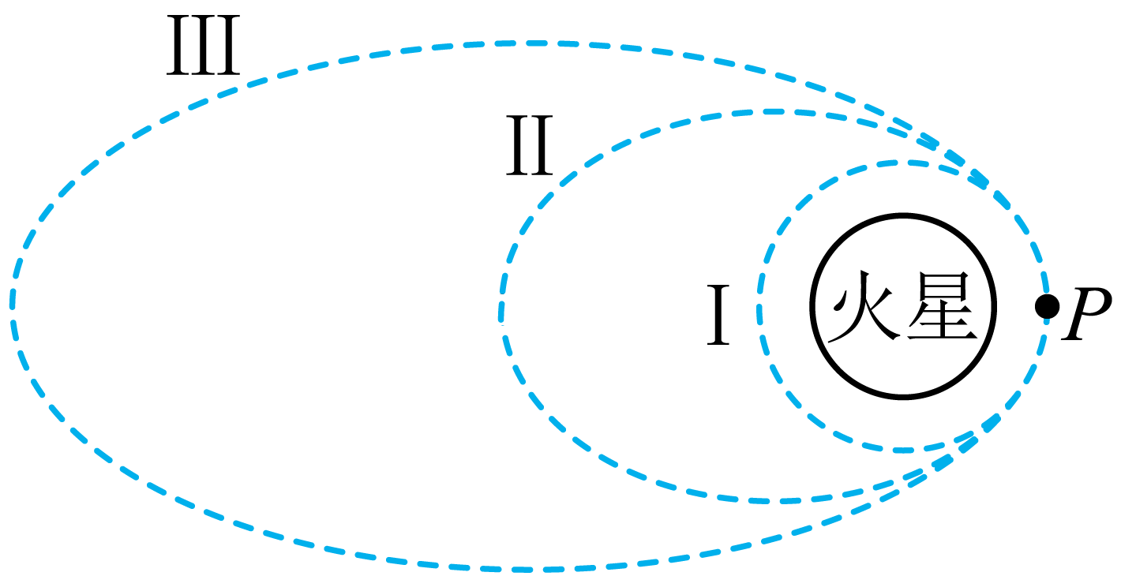
A. 在轨道I、II上分别运动时，在P点的加速度相同
B. 在轨道II上运动的周期小于在轨道III上运动的周期
C. 在轨道III上运动到P点时的速度大于在轨道II上运动到P点的速度
D. 由轨道II变轨到I的过程中，需在P点开启发动机，故探测器的机械能增大
【答案】D

7. 一辆小汽车在水平路面上由静止启动，在前10s内做匀加速直线运动，10s末速度为16m/s时牵引力功率达到额定功率，之后保持功率不变继续运动，其v—t图像如图所示。已知汽车的质量为1000kg，汽车受到地面的阻力为车重的十分之一，g取10m/s²，则下列说法正确的是（）
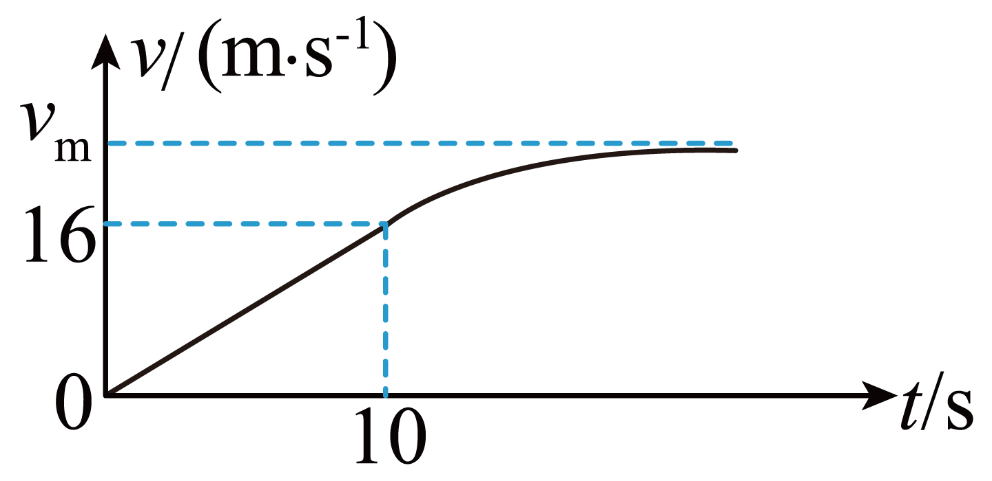
A. 汽车在前10s内的牵引力为1600N
B. 汽车速度为20m/s时的加速度为1.08m/s²
C. 汽车的额定功率为40kW
D. 汽车的最大速度为32m/s
【答案】B
8. 如图，轻弹簧一端固定在竖直墙壁上，质量为4kg的木块以5m/s的速度沿光滑水平面运动并压缩弹簧，弹簧形变始终在弹性限度内，则（）
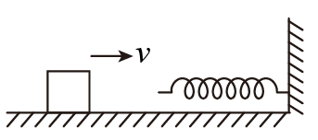
A. 弹簧的最大弹性势能为50J
B. 弹簧的最大弹性势能为20J
C. 当木块的速度减小为3m/s时，弹簧的弹性势能为32J
D. 当木块的速度减小为3m/s时，弹簧的弹性势能为18J
【答案】AC
9. 摩天轮往往是一个地方的标志性建筑，如图所示，乘客随座舱在竖直面内做匀速圆周运动，下列说法正确的是（）
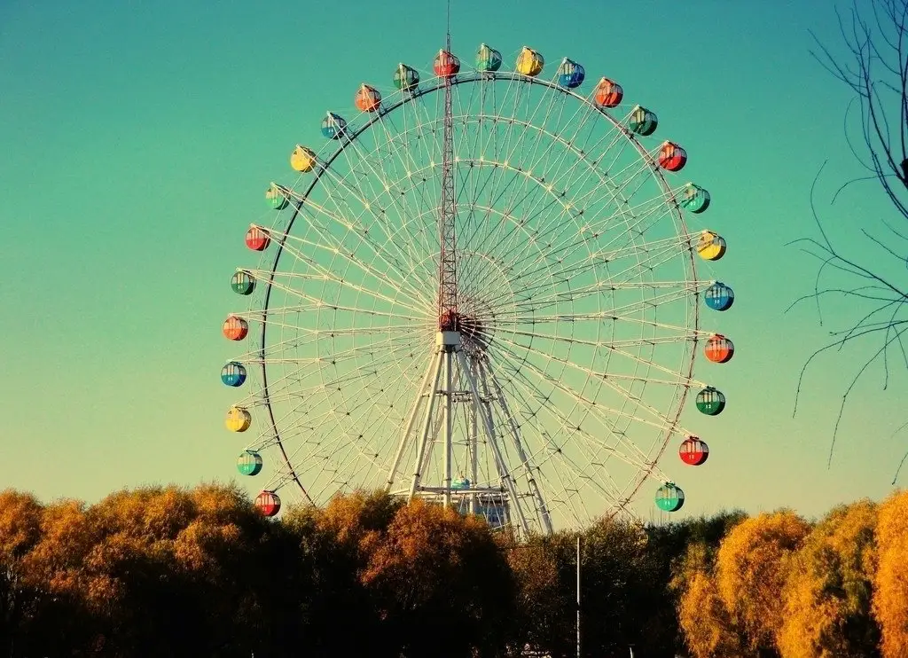
A. 乘客随座舱向上转动时，乘客重力做负功，重力势能减小
B. 摩天轮匀速转动过程中，乘客重力的瞬时功率保持不变
C. 乘客随座舱向上转动时，乘客的机械能是增加的
D. 摩天轮匀速转动过程中，乘客所受的合力大小不变
【答案】CD
10. 如图所示，A、B物体通过轻质细绳绕过光滑的定滑轮相连，在水平力F作用下，物体B沿粗糙水平面向右匀速运动，物体A竖直上升，设绳与水平方向的夹角为α，则此过程中（ ）
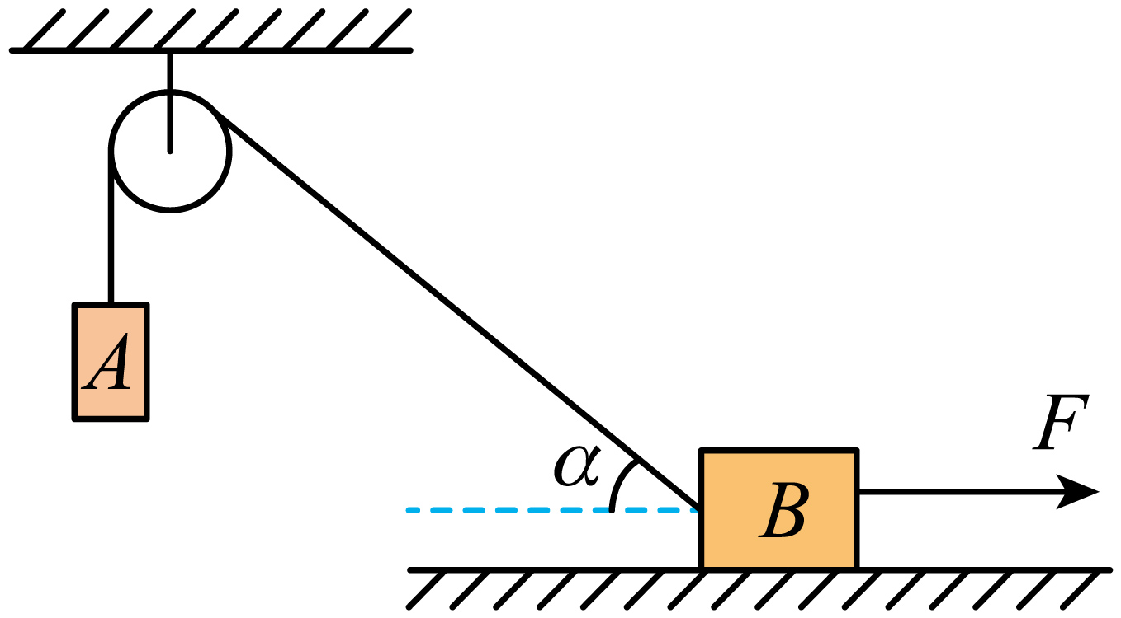
A. 当α=30°时，A、B的速度大小之比
B. 绳对物体A的拉力大于物体A的重力
C. 绳对物体A做的功等于A的机械能增加量
D. 外力F做的功等于系统重力势能的增加量与摩擦产生的热量之和
【答案】ABC
二、实验题
11. 如图所示是向心力演示仪的示意图，匀速转动手柄1，可使变速塔轮2和3以及长槽4和短槽5随之匀速转动，槽内的小球做匀速圆周运动的向心力由横臂6的挡板小球的压力提供。球对挡板的反作用力使弹簧测力套筒7下降，标尺8露出红白相间的标记，向心力大小与标尺露出的等分格的格数成正比。
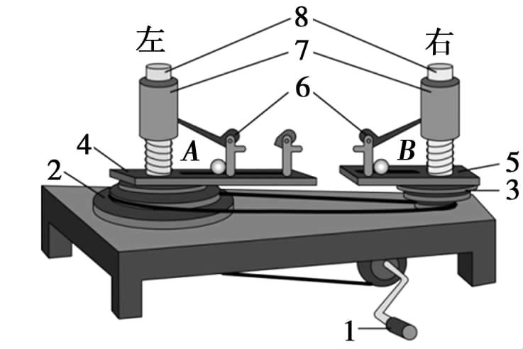
（1）要探究向心力与角速度的关系，应保证两球的质量和______都相同，并使两球以不同角速度转动。
（2）某次实验皮带套的左右两个塔轮的半径之比，A、B两球（质量相同）运动半径相同，则A、B两球的角速度之比为_________，左右标尺露出的等分格的格数之比为__________。
【答案】 ①. 转动半径 ②. 1:2 ③. 1:4
12. 某实验小组用图示装置验证机械能守恒定律。光电门1、光电门2固定在铁架台上，两光电门分别与数字计时器连接。当地的重力加速度为g。
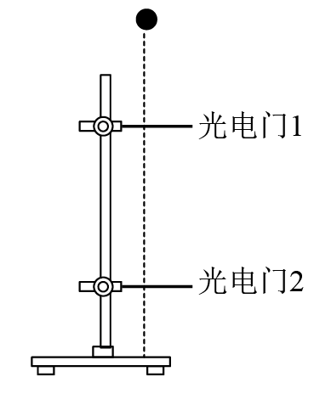
（1）实验前先测得小球的直径为d及两光电门之间的高度差为h；
（2）让小球从光电门1正上方某位置由静止释放，小球通过光电门1和光电门2时，小球的挡光时间分别为t₁、t₂，则小球通过光电门1时的速度大小为________；若小铁球在下落过程中机械能守恒，则满足的表达式为________；（均用题中相应物理量符号表示）
（3）某次实验计算结果表明，小球重力势能的减少量小于动能的增加量，可能的原因是_______。
A. 由于空气阻力的影响
B. 小球经过光电门2时球心未经光电门中心，有偏差
C. 小球直径d的测量值偏大
【答案】 ① ②. ③. BC##CB
13. 图甲是“研究平抛运动”的实验装置。
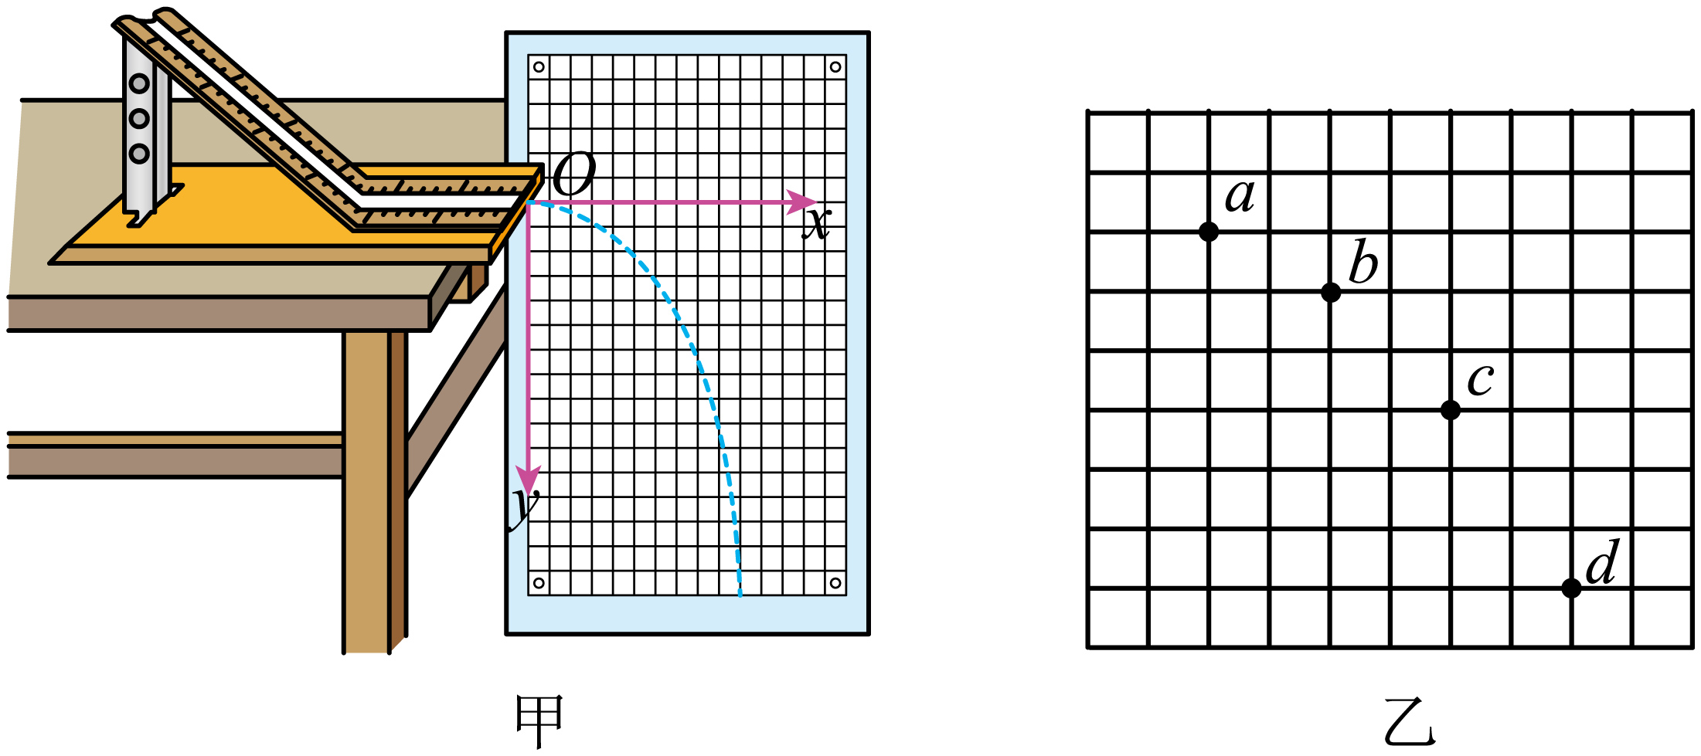
（1）做实验时，让小球多次沿同一轨道运动，通过描点法画出小球平抛运动的轨迹。下列操作正确的是_________；
A. 实验前要检查竖板否竖直
B. 小球运动时不应与竖板上的白纸相接触
C. 调节斜槽末端水平时，可以用眼睛仔细观察斜槽末端是否与铅锤线垂直来确定
（2）在实验中用一张印有小方格的纸记录轨迹，小方格的边长2.5cm，若小球在平抛运动中的几个位置如图乙中的a、b、c、d所示，取重力加速度大小g=10m/s²，则小球平抛运动的初速度大小为_______m/s，小球从抛出到运动至b点所用的时间为_______s。
【答案】 ①. AB##BA ②. 1 ③. 0.075

三、计算题
14. 跳台滑雪是冬奥会比赛项目之一。如图所示，把运动员从A起跳后至B的运动看成平抛运动，倾斜直滑道AB的倾角为37°，运动员在A点的速度为20m/s，sin37°=0.6，cos37°=0.8，g=10m/s²求：
（1）运动员在空中运动的时间；
（2）滑道AB的长度。
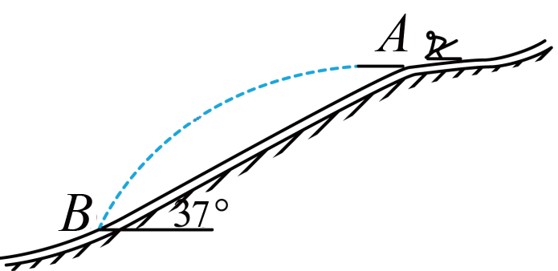
【答案】（1）3s；（2）75m

15. 嫦娥五号任务的圆满完成，标志着我国航天事业发展中里程碑式的新跨越。已知嫦娥五号绕月球做匀速圆周运动，环月轨道距月球表面的高度为h，月球半径为R，月球表面重力加速度为g₀，万有引力常量为G，求：
（1）月球的质量；
（2）嫦娥五号环月运动的线速度大小。
【答案】（1）；（2）

16. 如图所示，水平轨道AB与半径、内壁粗糙的竖直半圆轨道BC平滑连接，BC为直径且竖直。现有质量、可视为质点的小球从水平轨道的A处以的水平初速度向右运动并恰好经过最高点C.已知小球与水平轨道的动摩擦因数，AB间距，重力加速度。求：
（1）小球在经过半圆轨道的最低点B时对轨道的压力大小；
（2）小球在半圆轨道运动过程中，摩擦力对小球做的功。
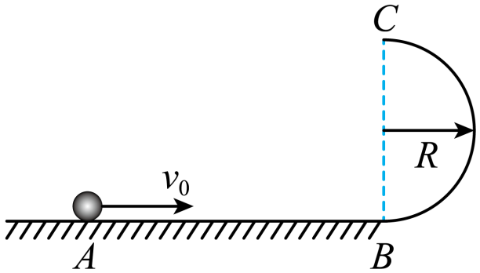
【答案】（1）100N；（2）-18J



